Úrazové pojištění – Pojišťovna Kooperativa, a.s.
Škodné události (úrazy) vzniklé po 1. 1. 2017 se uplatňují dle smlouvy č. 4950050842 u pojišťovny Kooperativa, a. s., na jejích formulářích.

- Formulář Oznámení události ZDE
- Formulář Oznámení pracovní neschopnosti ZDE
- Formulář Oznámení trvalých následků úrazu ZDE
- Formulář Oznámení smrti ZDE
- Nová pojistná smlouva č. 4950050842 uzavřená u pojišťovny Kooperativa, a.s. platná od 1. 1. 2017, včetně Všeobecných podmínek a Oceňovací tabulka pro pojistné plnění za tělesné poškození způsobené úrazem a oceňovací tabulka pro pojistné plněná za trvalé tělesné poškození následkem úrazu

Postup vyplnění formuláře a jeho odeslání pojišťovně je následující:
- Část formuláře - B. POJIŠTĚNÝ = komu se stal úraz,
- Část formuláře - C. ÚDAJE O POJIŠTĚNÍ A O ÚRAZU
-Číslo pojistné smlouvy: do první kolonky uveďte toto číslo pojistné smlouvy – 4950050842. Pokud máte sjednané osobní úrazové pojištění nebo jiné pojištění u pojišťovny Kooperativa, a.s. uveďte je do dalších kolonek. Pojištění je kumulativní a lze uplatnit i několik pojistek na jeden úraz.
-Další kolonky vyplňte dle vašich vědomostí . . .
-Kolonka: Stal se úraz při sportovní činnosti? Zaškrtněte ANO a do kolonky za vyplňte: název sportovního subjektu a ID ČUS a IČO SK/TJ nebo svazu
-Další kolonky vyplňte dle vašich vědomostí . . .
- Část formuláře - D. ZPŮSOB VÝPLATY PLNĚNÍ
Uveďte svoje číslo účtu nebo adresu kam chcete peníze poslat
Pozor! Vyplňte pouze jednu možnost.
v případě nezletilé osoby vyplní rodič (doporučuji výplatu na CZK účet u tuzemského peněžního ústavu)
- Část formuláře - E. PŘILOŽENÉ DOKUMENTY
-k formuláři Oznámení události nebo Oznámení smrti můžete připojit potřebné doklady:
-zdravotní dokumentaci pojištěného týkající se úrazu, v případě hospitalizace kopii propouštěcí zprávy.
-v případě nároku na plnění v případě trvalých následků dokumentaci o průběhu léčení a rehabilitace včetně kopie lékařské zprávy po ustálení trvalých následků, v případě úmrtí ověřenou kopii úmrtního listu a kopii lékařské zprávy o příčině smrti, kopii policejního protokolu nebo potvrzení o šetření nehody v případě vyšetřování policií.

Spodní rámečky na straně jedna u Oznámení události musí být vyplněny. V případě, že pojištěný ještě není zletilý, je třeba připojit i podpis zákonného zástupce. Do rámečku vpravo dole vyplňte jméno, příjmení a podpis odpovědného pracovníka sportovního svazu nebo SK/TJ (stvrzuje, že k úrazu došlo při pojištěné činnosti a pojištěný byl v době vzniku úrazu osobou, na kterou se pojištění vztahuje) a připojte razítko členského SK nebo TJ, případně národního sportovního svazu (to v případě, že SK/TJ není členem okresního sdružení ČUS);

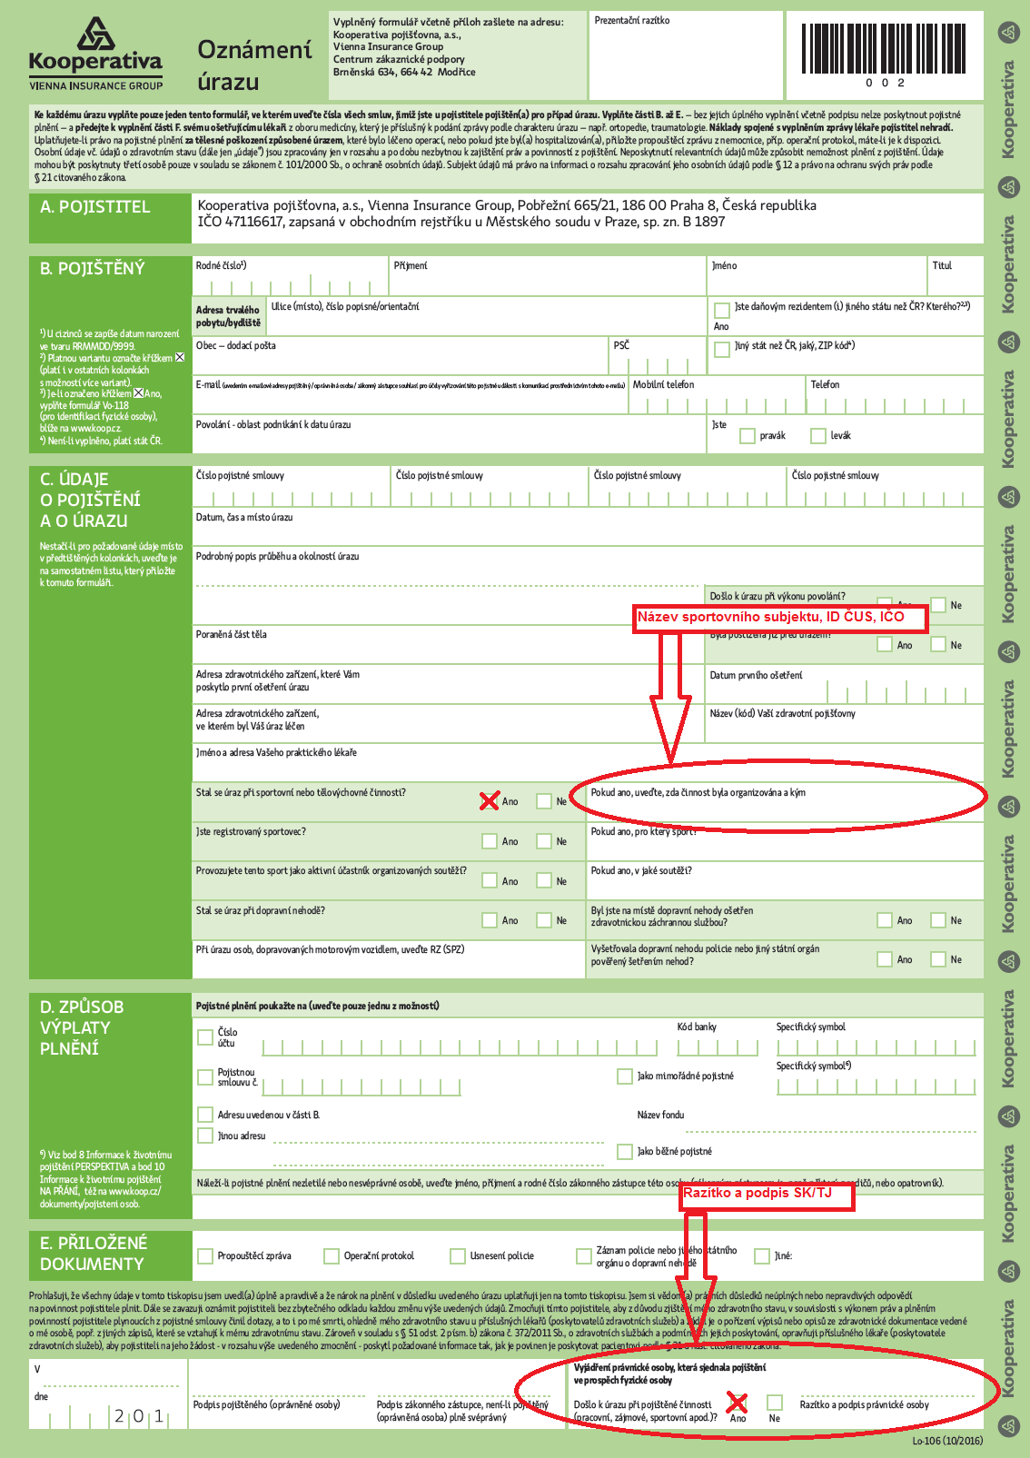
- Část formuláře - F. ZPRÁVA LÉKAŘE
POZOR!!! Tuto část vyplňuje lékař a úhradu za její vyplnění musí zaplatit pojištěná osoba. Obvyklá částka se pohybuje okolo 200 Kč.

ZPŮSOBY ZASLÁNÍ VŠECH POTŘEBNÝCH DOKUMENTŮ:
a) Doporučeně poštou na adresu:
Kooperativa pojišťovna, a.s.,
CENTRUM ZÁKAZNICKÉ PODPORY
Centrální podatelna, Brněnská 634, 664 42 MODŘICE
+420 957 105 105; podatelna@koop.cz

b) Osobním předáním dokumentace na všech prodejních místech Kooperativa, a.s.

Výši Vašeho odškodnění si můžete zkontrolovat podle oceňovací tabulky pro pojistné plnění za tělesné poškození způsobené úrazem a oceňovací tabulky pro pojistné plněná za trvalé tělesné poškození následkem úrazu, odškodnění se stanovuje ze smluvně dojednaných pojistných částek, které jsou součástí smlouvy.
Po zaslání potřebné dokumentace bude pojistná událost prošetřena. Od data převzetí dokumentace počíná běžet zákonná tříměsíční lhůta pro likvidaci pojistné události. Nárok na výplatu pojistného plnění se promlčuje nejdéle za 4 roky po vzniku pojistné události.
Uplatnění trvalých následků k již nahlášenému úrazu je možné zaslat pouze jako zprávu spolu s další dokumentací, prokazující trvalé následky.

Oznámení škodné události z pojištění pro případ pracovní neschopnosti
- Pojištěni jsou pouze členové ČUS při činnosti v rámci plnění pracovních úkolů, nebo mají-li s příslušným sportovním svazem, SK nebo TJ uzavřenou smlouvu podle občanského zákoníku nebo zákoníku práce. V případě hlášení škodné události z pojištění pracovní neschopnosti z důvodu úrazu vyplňte formulář Formulář Oznámení pracovní neschopnosti. Při vyplňování formuláře v případě pracovních neschopností postupujte stejně jako při hlášení úrazu. Jako dokumentaci připojte: Zdravotní dokumentaci pojištěného, týkající se úrazu, doklad o pracovní neschopnosti, kopii policejního protokolu nebo potvrzení o šetření nehody v případě vyšetřování policií, v případě hospitalizace kopii propouštěcí zprávy.
- Vyplněný formulář zašlete opět na adresu Pojišťovny Kooperativa, a.s.
- V případě dotazů se obraťte na infolinku Kooperativy, a. s.: +420 957 105 105 nebo podatelna@koop.cz

*Každý členský SK/TJ má evidenční číslo uvedené v Evidenčním listu ČUS, vydaném příslušným okresním sdružením ČUS. Pokud číslo neznáte, sdělí Vám ho příslušné okresní sdružení ČUS. Pokud jste členy ČUS skrze národní sportovní svaz, zašlete vyplněný formulář svazu, či jeho složkám, k doplnění evidenčního čísla a potvrzení.

